## 一、 分辨率下采样

1. **功能模块所在区域**

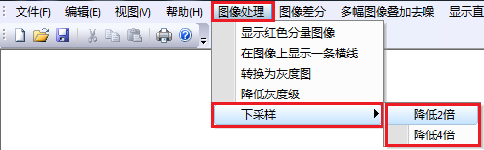

1. **操作步骤：**打开一幅图→点击“降低X倍”

## 二、 灰度级下降

1. **功能模块所在区域**

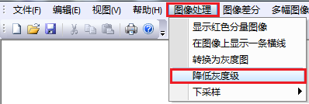

1. **操作步骤：**打开一幅图→点击“降低灰度级”→弹出输入窗口，输入目标灰度级，输错会重复弹出

## 三、 图像差分

1. **功能模块所在区域**

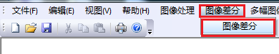

1. **操作步骤：**点击“图像差分”，弹出一个窗口，通过两个按钮打开原图和背景图→确定

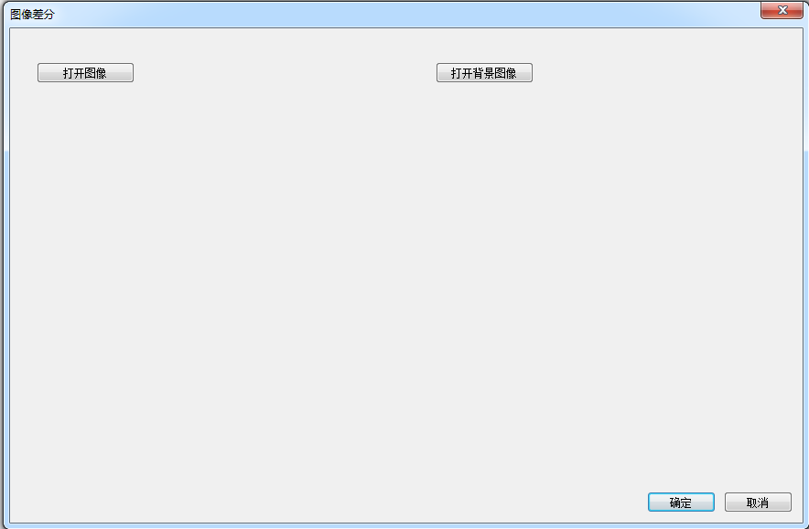

## 四、 多幅图像叠加去噪

1. **功能模块所在区域**

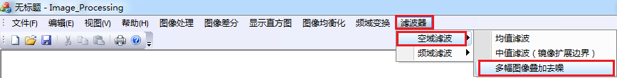

1. **操作步骤：**点击“滤波器”→“空域滤波”→“多幅图像叠加去噪” →按住Ctrl选择多幅图像→确定

## 五、 显示直方图

1. **功能模块所在区域**

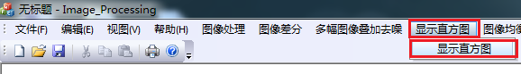

1. **操作步骤：**打开一幅图像（或者显示区已有一幅图像）→点击“显示直方图”

## 六、 图像均衡化

1. **功能模块所在区域**

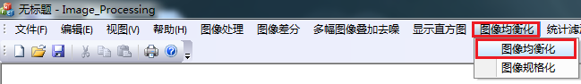

1. **操作步骤：**打开一幅图像（或者显示区已有一幅图像）→点击“图像均衡化”

## 七、 图像规格化

1. **功能模块所在区域**

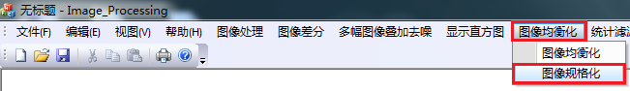

1. **操作步骤：**打开一幅图像（或者显示区已有一幅图像）→点击“图像规格化”打开目标图像→显示 “原图直方图”、“目标直方图”、“处理后直方图”的对比

## 八、 均值滤波

1. **功能模块所在区域**

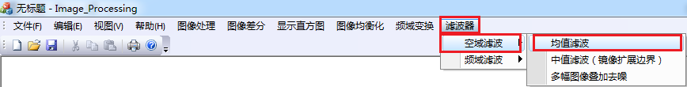

1. **操作步骤：**打开一幅含噪图像→点击均值滤波

## 九、 中值滤波

1. **功能模块所在区域**

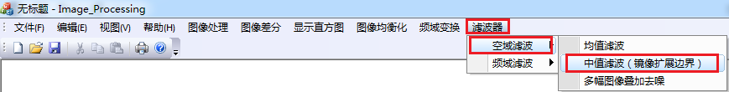

1. **操作步骤：**打开一幅含噪图像→点击中值滤波，弹出功能窗口→选择模板大小和算法→返回运行时间

## 十、 FFT变换

1. **功能模块所在区域**

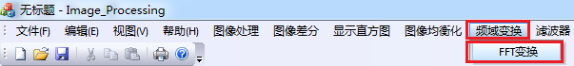

1. **操作步骤:** 打开一幅图像→点击FFT变换

## 十一、 频域滤波

1. **功能模块所在区域**

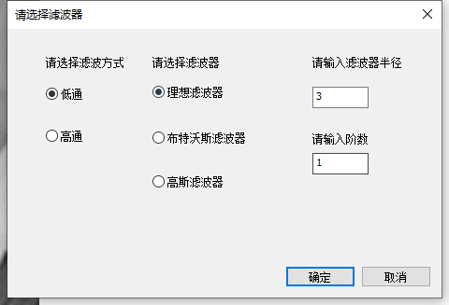

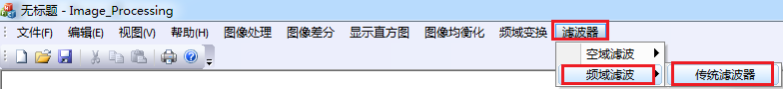

1. **操作步骤：**点击“传统滤波器”→按照要求选择滤波器、设置半径、阶数→确定

## 十二、 显示RGB分量

1. **功能模块所在区域**

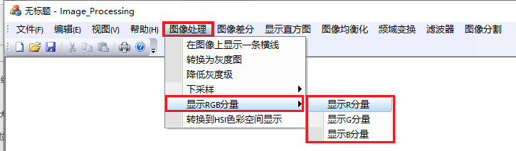

1. **操作步骤：**打开一幅图像，显示RGB分量，不用重复打开刷新主区域（默认处理上一次打开图像）

## 十三、 转换到HIS色彩空间，并显示各分量

1. **功能模块所在区域**

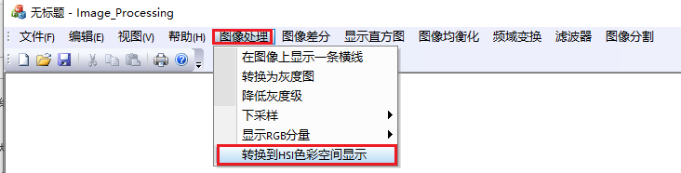

1. **操作步骤：**打开一幅图像→“转换到HIS色彩空间显示”→弹出三个分量的显示窗口

## 十四、 对比RGB图像均衡化和HIS中对I作均衡化

1. **功能模块所在区域**

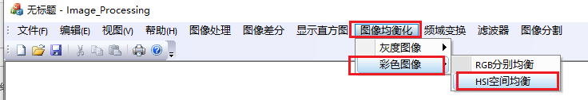

1. **操作步骤：**打开一幅图像→“RGB分别均衡”或“HIS空间均衡”→结果图刷新在主窗口，可以点击显示直方图，查看直方图的变化。

## 十五、 根据目标区域亮度对彩色图像作二值分割

1. **功能模块所在区域**

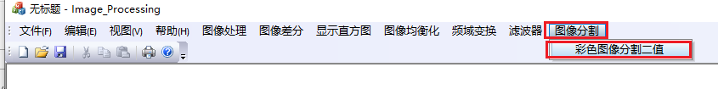

1. **操作步骤：**打开一幅图像→点击“彩色图像分割二值”→在弹出窗口中画一个矩形→弹出二值化后的图像

## 十六、根据目标区域亮度对彩色图像作二值分割（MFC窗口）

1. **功能模块所在区域**

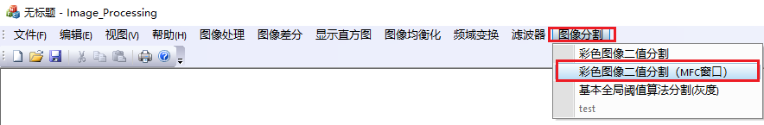

1. **操作步骤：**打开一幅图像→点击“彩色图像分割二值（MFC窗口）”→点击“开始”按钮，然后在图像区域画出参考区域→显示出预览图，如果要重新选择则点击“撤销”，然后再“开始”→点击“确定”则将结果刷新到主窗口

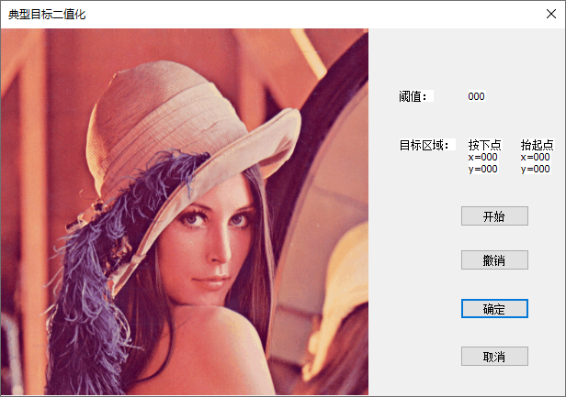

十七、 基本全局阈值分割算法

1. **功能模块所在区域**

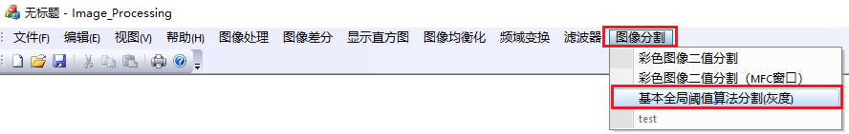

1. **操作步骤：**打开一幅图像→点击“基本全局阈值算法分割（灰度）”